Санкт-Петербургский национальный исследовательский университет информационных технологий, механики и оптики

Факультет инфокоммуникационных технологий Направление подготовки 11.03.02

Домашнее задание №1

«Оборудование для локальных сетей»

Выполнил:

Швалов Даниил Андреевич К34211

Проверила:

Казанова Полина Петровна

Санкт-Петербург 2024

**1. Введение**

**Цель работы**: выбрать компоненты сетевой инфраструктуры на основе предложенного сценария и требований, изменить текущую схему сети, произвести обоснование выбранных компонентов.

**2. Ход работы**

**Упражнение 1. Выбор компонентов сетевой инфраструктуры**

**1. Какую инфраструктуру Ethernet следует использовать для части офиса в Абу-Даби отведённой для сотрудников?**

Так как сотрудникам зачастую необходимо передавать по сети большие объемы данных, то необходимо обеспечить сеть современными маршрутизаторами, поддерживающих высокие скорости передачи данных. В зависимости от среднего размера передаваемых файлов, в этом случае может подойти 1-гигабитный или 10-гигабитный Ethernet.

**2. Какую инфраструктуру следует использовать для подключения комнаты для конференций в офисе в Абу-Даби?**

Поскольку данная комната планируется для конференций, то вероятно в ней будет находиться различная стационарная аппаратура, для которой не свойственна мобильность (например, компьютер для демонстрации слайдов и видео-материалов с помощью проектора). Для таких целей предлагается использовать кабельное соединение по Ethernet.

Однако, так как комната планируется достаточно большой и просторной, а из мебели будут в основном только диваны и кофейные столики, то кабельным подключением ограничиться не получится. Поскольку предполагается демонстрировать различные материалы сидя на диванах, то необходимо обеспечить подключением также и мобильные устройства, такие как ноутбуки, планшеты и смартфоны. Для этого предлагается использовать беспроводное соединение по Wi-Fi. Поскольку предполагается демонстрировать различные видео-материалы, хранимые на удаленном сервере, то в качестве беспроводного маршрутизатора необходимо выбрать тот, который поддерживает стандарт связи Wi-Fi 6, также известный как IEEE 802.11ax. Он позволяет передавать данные на скоростях до нескольких десятков Гбит/с, что соответствует заявленным требованиям.

**3. Какие компоненты и технологии вы бы использовали для соединения филиалов в Новосибирске и Абу-Даби?**

Так как необходимо обеспечить безопасность передаваемой конфиденциальной информации, то передачу информации между филиалами предлагается реализовать с помощью VPN. Таким образом можно будет гарантировать, что передаваемая информация не будет доступна из-вне злоумышленниками. Также VPN с точки зрения сети позволит удаленным работникам иметь все те же возможности, что и работникам из офисе. В добавок ко всему, особенно конфиденциальную информацию можно дополнительно шифровать, если это потребуется. Для доступа к защищенным файлам предлагается использовать управление доступом на основе ролей. Это позволит более адресно распределять доступ к различным данным. Для доступа работников предлагается использовать двухфакторную аутентификацию на основе паролей и TOTP.

**4. Какую архитектуру лучше всего реализовать, чтобы партнеры и сотрудники, работающие из дома, могли обращаться к информации, используя только один метод доступа?**

Для хранения данных, к которым требуется одновременный доступ нескольких работников, предлагается использовать сервер, который будет размещен в одном или нескольких филиалах. При необходимости получить доступ к информации сотрудники смогут воспользоваться веб-интерфейсом или выгрузить нужные данные себе на устройство. Благодаря использованию VPN и двухфакторной аутентификации доступ к данным можно считать достаточно безопасным.

**Упражнение 2. Определение подходящего сетевого оборудования**

**План развертывания компонентов сети филиала**

Определить компоненты, которые необходимо установить для соединения узлов в филиалах и для подключения филиалов к главному офису. Приложения, требующие высокой пропускной способности, будут использоваться в филиалах. Устройства должны предоставлять виртуальные локальные сети (VLAN) для поддержки проектных команд, охватывающих каждый из филиалов. Трафик не должен выходить за пределы филиала, кроме случаев, когда это необходимо. Должна быть возможность управлять трафиком филиала на основе приоритета. Необходимо установить и настроить VPN-сервер для безопасной передачи данных между филиалами.

**1. Какие устройства необходимы филиалам для соблюдения этих требований?**

Для реализации виртуальных локальных сетей необходимо использовать коммутаторы, поддерживающие протокол IEEE 802.1Q (VLAN). Благодаря наличию VLAN имеется возможность управлять трафиком на основе приоритета. Для изоляции локальных сетей филиалов предлагается использовать маршрутизаторы, которые будут разграничивать локальные и межсетевые запросы. Для поддержки приложений, требующих высокой пропускной способности, предлагается использовать коммутаторы и маршрутизаторы, поддерживающие 1-гигабитный или 10-гигабитный Ethernet.

**2. Какие устройства необходимы для обеспечения связи между филиалами и для связи филиалов с головным офисом?**

Для безопасного соединения между филиалами предлагается использовать маршутизаторы и VPN-серверы. При необходимости можно также использовать IP-телефонию.

**3. Какие проблемы могут возникнуть при внедрении этих устройств?**

Высокая стоимость устройств, недоступность устройств из-за санкций стран, в которых производится необходимое оборудование.

**4. Обновите схему Рисунок 1, чтобы показать, какие типы устройств вы собираетесь внедрить.**

На рисунке 1 представлена обновленная схема с учетом устройств, описанных ранее.

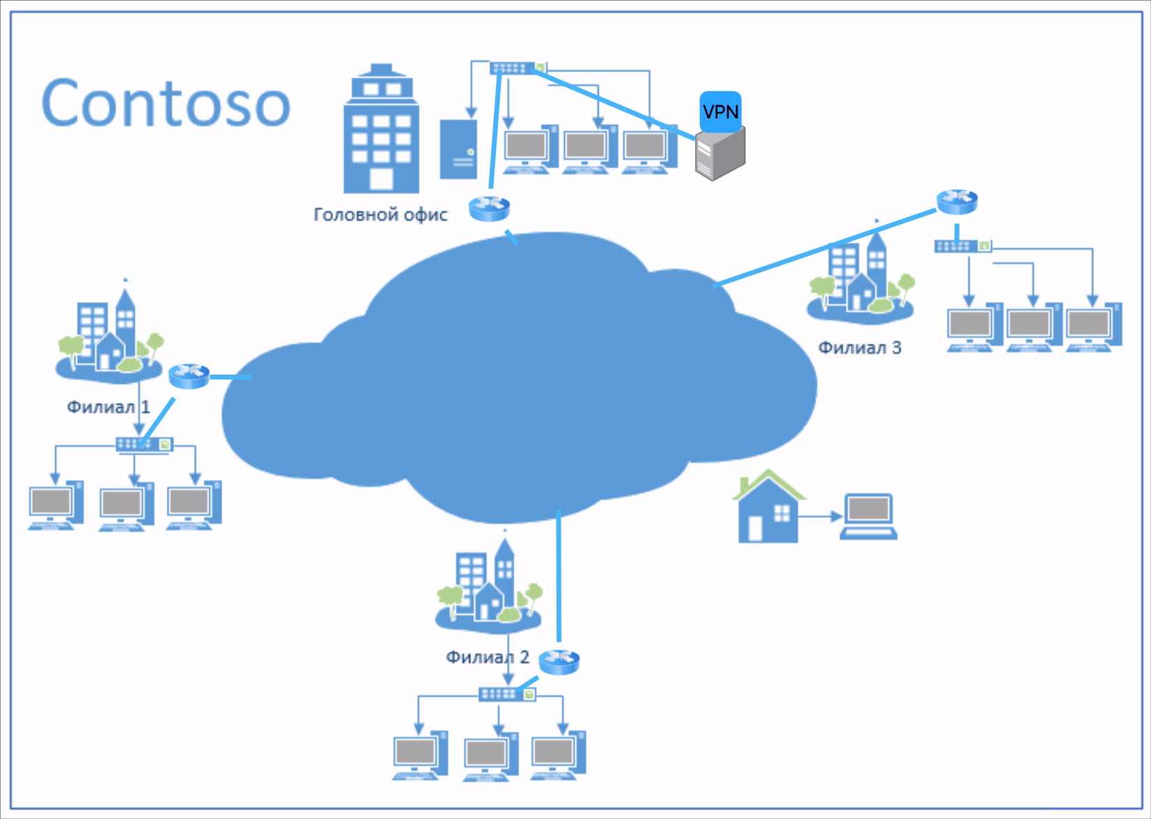Рисунок 1 — Схема устройств

**Упражнение 3. Выбор подходящей кабельной инфраструктуры**

**1. Какой тип кабелей подходит, учитывая предоставленную информацию и план по сетевым компонентам, составленный вами раньше?**

В качестве типа кабеля предлагается выбрать витую пару для передачи данных по Ethernet, поскольку он позволяет передавать информацию на скорости, которая требуется филиалам. При этом является достаточно дешевым и доступным.

**2. Как вы решите проблему высокого уровня электромагнитных помех?**

Проблему электромагнитных помех предлагается решить с помощью использования экранированных кабелей.

**3. Какие стандарты кабеля вы предложите?**

В качестве кабелей для передачи данных по Ethernet предлагается выбрать кабели 6 категории, которые позволяют передавать данные на скоростях до 10 Гбит/с. Такие кабели не только позволяют передавать большое количество данных за короткое количество времени, но и в то же время являются достаточно недорогими в сравнении со старшими категориями.

Так как высока вероятность электромагнитных помех, то предлагается использовать кабели с экранированием SF-UTP (экран из фольги и оплетка). Такой вариант является не слишком дорогим, при этом позволяет достаточно эффективно передавать данные в условиях электромагнитных помех.

**Упражнение 4. Выбор сетевых протоколов и назначение IP-адресов**

**Обзор требований**

Предоставьте IP-адресацию для филиалов и головного офиса.

Используйте идентичность IP-адресации.

**1. Какие протоколы вы будете использовать в сети и для каких целей?**

Для взаимодействия с порталом предлагается использовать протокол HTTPS (т. е. в том числе протоколы IP и TCP). Для подключения во внутреннюю сеть удаленным сотрудниками предлагается использовать VPN. Для хранения файлов можно использовать файловый сервер, который будет работать по протоколу FTP. Для звонков внутри и между филиалов предлагается использовать технологию VoIP. Для работы принтеров и сканеров предлагается использовать протокол IPP. Для передачи данных по электронной почте предлагается использовать протоколы SMTP, POP3 и IMAP.

**2. Обновите схему Рисунок 1 предложите распределение IP-адресов по филиалам?**

В первом и третьем филиалах 3367 работников, поэтому предлагается использовать подсеть класса B с 20 маской, например, 192.168.0.0/20, которая позволяет подключить до 4094 устройств. Во втором филиале 84182 работника, поэтому предлагается использовать подсеть класса A с 15 маской, например, 172.16.0.0/15, которая позволяет подключить до 131070 устройств. Для головного офиса, в котором 336 работников, предлагается использовать подсеть класса B с 23 маской, например, 192.168.0.0/23, которая позволяет подключить до 510 устройств. На рисунке 2 продемонстрирована схема сети с распределением IP-адресов по филиалам.

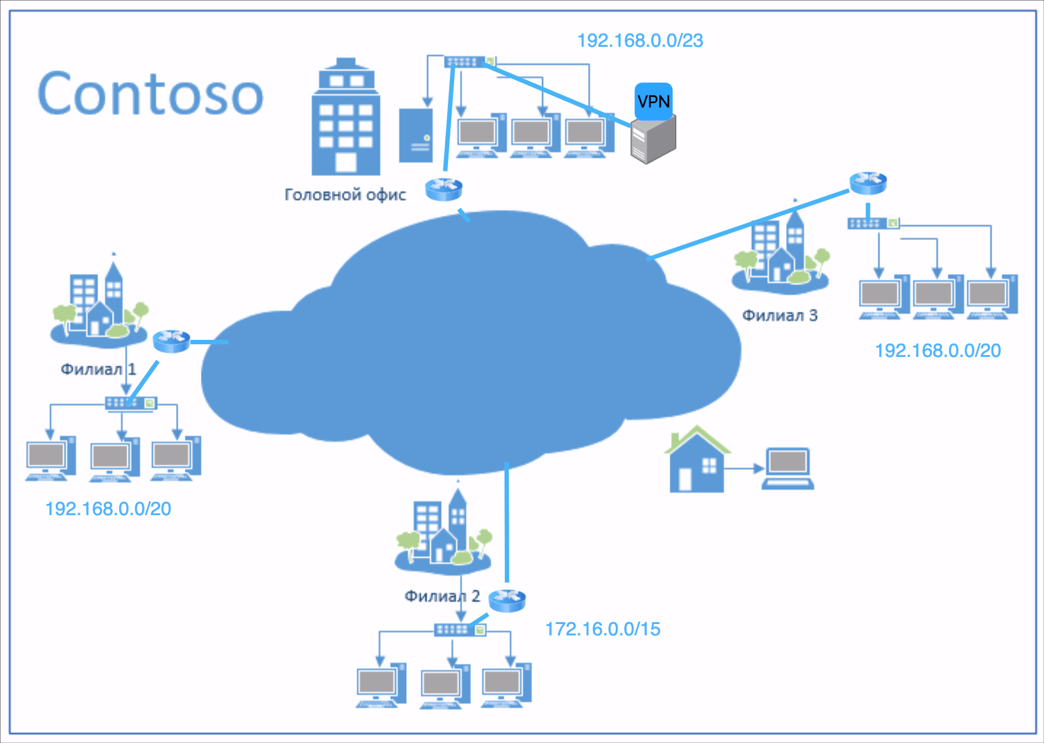Рисунок 2 — Схема устройств

**3. Вывод**

В ходе выполнения данного домашнего задания были выбраны компоненты сетевой инфраструктуры на основе предложенного сценария и требований, изменена текущая схема сети, произведено обоснование выбранных компонентов.